110年2月22日餐點
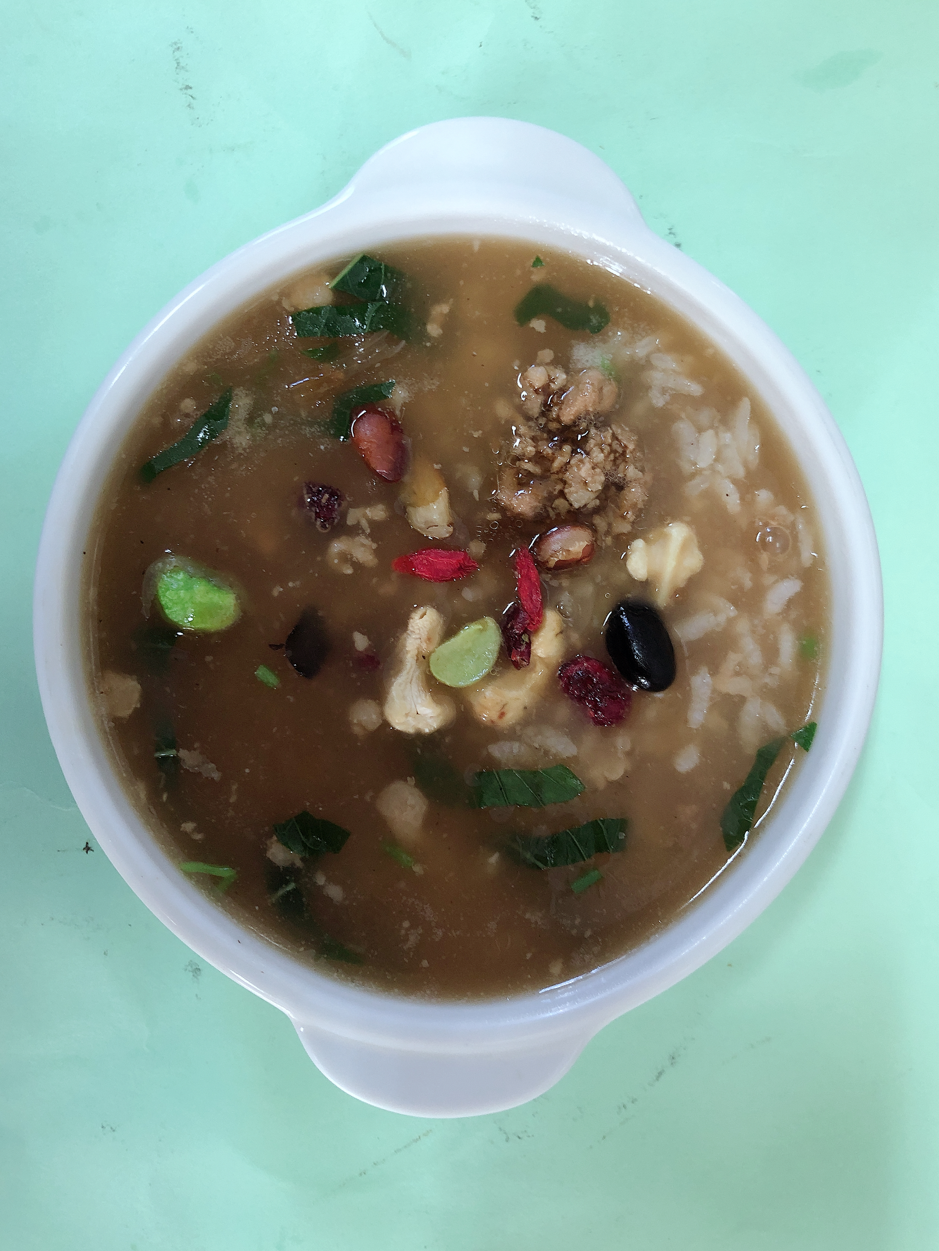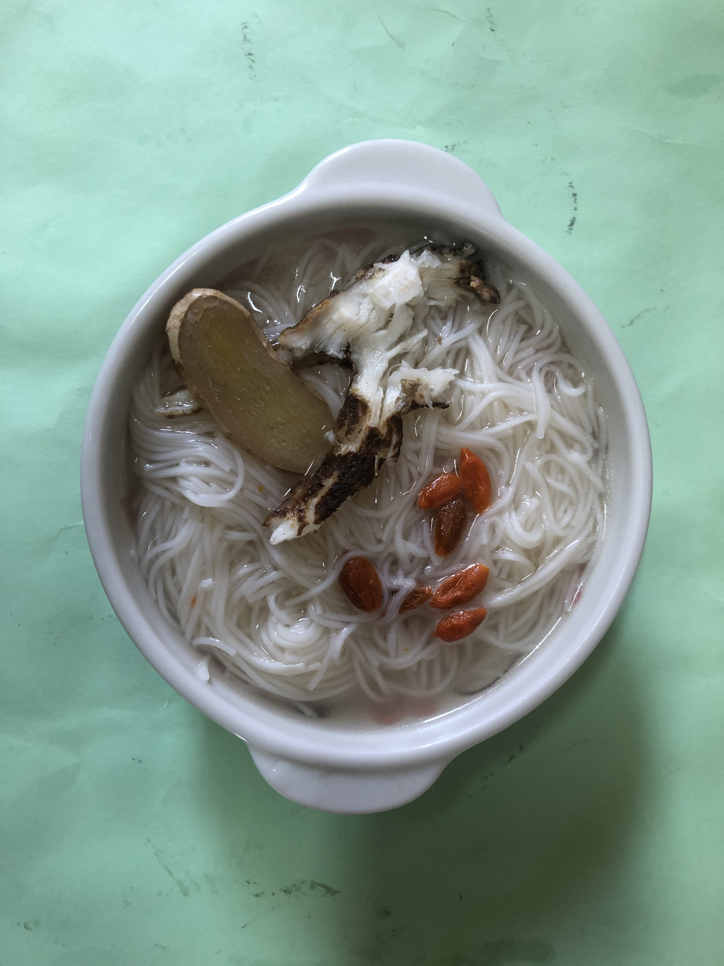
早餐(養生粥) 下午點心(當歸麵線)
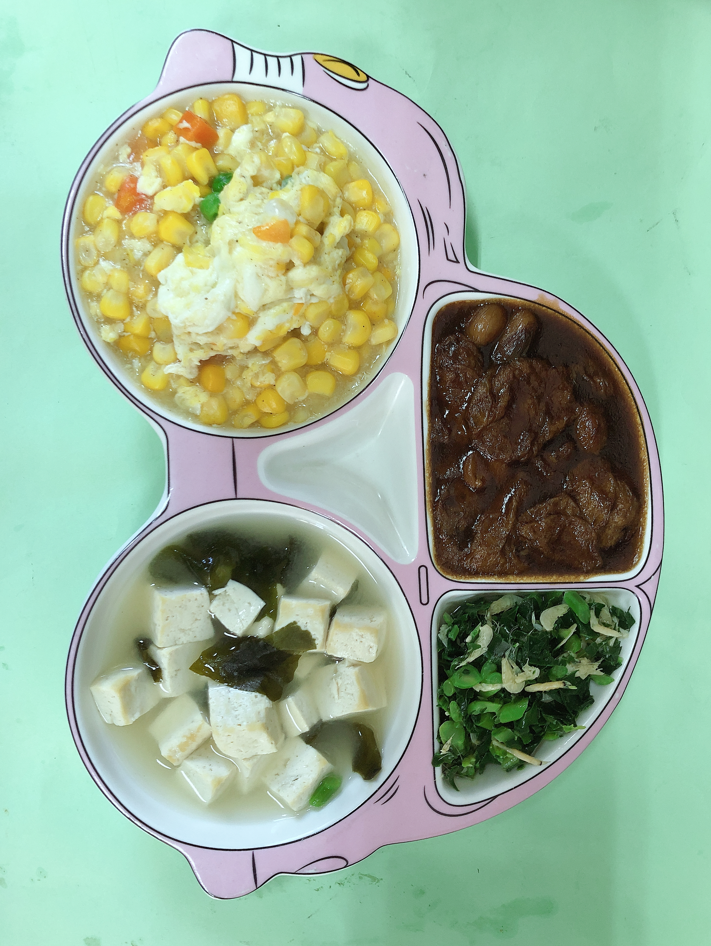
午餐(花生麵筋、玉米炒蛋、炒青菜、豆腐味噌湯)

